面向船舶机舱泵系技术文档的自动证据质量门控与可审计知识图谱发布
Auditable Knowledge Graph Release from Marine Engine-Room Pump Technical Documents via Automated Evidence-Quality Gating
[作者一姓名]，[作者二姓名]，[通讯作者姓名]
[单位全称，城市，国家]；[邮箱或 ORCID]
摘要—船舶机舱泵系的压力、流量、振动、温度和电流等测量现象，需要结合设备手册、船级社指南和维护表格才能解释。大语言模型可以从技术文档中抽取知识图谱候选三元组，但其输出可能存在证据无法定位、关系方向错误、表格单元格错配和同源文档重复计数等问题。本文提出一种自动证据质量门控与可审计知识图谱发布方法。该方法将规范化三元组表示为知识断言，并为文档中的每一次页面支持建立独立证据记录。候选记录只有通过图谱结构、关系方向、页面或表格定位、关系支持、来源完整性、语料边界和非推断检查，才能进入证据合格集合。全量审计图保存所有候选及其检查结果，应用发布图只保留证据合格且中文术语可发布的记录。实验使用15份构建文档，共1934个物理页。流程生成8003条审计记录，其中1698条证据合格，208条进入中文应用发布图。对全部候选重新执行页面定位和来源核验后，1698条证据合格记录全部通过检查。对这些记录构造13729个结构、定位和来源故障，自动规则全部检出。4份来源留出文档产生81条证据合格记录，其页面定位率和来源完整率均为100%。同一来源族的证据复制至8倍时，来源族封顶分数保持不变。40项预定义故障知识路径中有34项可追溯到具体文档页。结果表明，该方法能够在发布阶段不以逐三元组人工审核为前置条件，形成页面可定位、过程可回溯的知识图谱发布边界。本文不评价三元组的客观事实正确率，也不评价下游故障诊断性能。
关键词—船舶机舱泵系；知识图谱；证据质量门控；页面级溯源；自动发布；状态监测知识

引言
船舶机舱中的泵、电机、管路和阀件共同承担冷却、压载、舱底水和燃油输送等任务。状态监测可获得入口压力不足、流量降低、振动增大、温度升高和电流异常等现象。测量值本身通常不能直接说明故障原因。工程人员还需查阅船级社指南、制造商手册和维护表格，才能把测量现象与汽蚀、空气侵入、流道堵塞、叶轮磨损或电机故障联系起来。
技术文档中的故障知识具有明显的证据依赖性。相同关系可能出现在正文、故障排查表或维护步骤中。表格还可能包含跨行单元格、合并行组和继承表头。若只保存去重后的“实体—关系—实体”，原文位置和来源信息容易丢失。同一制造商的不同版本手册也可能重复相同内容，文档数量不能直接等同于独立来源数量。
知识图谱能够组织设备、故障、症状、检查和维护知识[1], [2]。大语言模型降低了从非结构化文档抽取实体和关系的成本，但图谱结构对齐、实体规范化和输出稳定性仍需专门处理[3]。工业故障知识图谱研究多关注抽取、融合、推理或诊断应用[10]–[12]。技术文档进入应用图之前的页面证据检查、来源审计和同源重复控制仍缺少一体化处理方法。
本文把模型抽取结果视为待验证的知识断言，而不是直接发布的事实。候选记录必须具备可定位证据，并通过预先冻结的自动规则。本文将这一过程称为证据质量门控。门控检查字段完整性、图谱结构、关系方向、证据位置、来源信息和版本边界。门控结果表示记录符合发布规则，不表示其已经获得专家事实确认。
本文研究以下问题：
RQ1：自动流程能否生成符合图谱结构规范、证据可定位且来源完整的记录？
RQ2：不同质量规则如何影响候选筛除、发布覆盖和计算成本？
RQ3：冻结后的规则能否在来源留出文档上继续执行？
RQ4：来源族封顶能否避免同一来源族的文档复制增加支持分数？
RQ5：应用发布图能够覆盖多少预定义的故障知识路径？
本文有三项主要贡献。第一，将知识断言与证据记录分层保存。语义相同的断言可以关联多个页面证据，三元组去重不会删除来源记录。第二，提出面向船舶技术文档的自动证据质量门控。图谱结构、关系方向、页面或表格定位、关系支持和来源完整性共同决定记录通过、隔离或拒绝。第三，建立全量审计图与应用发布图分离的发布流程，并采用来源族封顶抑制同源文档复制带来的虚假多源支持。本文通过全候选复核、规则故障注入、来源留出和同族复制压力测试评价自动规则的行为。

相关工作

大语言模型知识图谱构建
知识图谱构建通常包括信息抽取、图谱结构对齐、实体规范化和知识融合[1], [2]。Extract-Define-Canonicalize框架将开放抽取、结构定义和规范化分开处理，说明大语言模型构图不能简化为一次提示调用[3]。现有工业研究已将知识图谱用于工业过程、旋转机械和设备故障诊断[10]–[12]。这些工作主要研究知识如何组织和使用。本文关注更早的发布环节，即模型候选在没有逐条人工审核时，应满足哪些文档证据条件才能进入应用图。

陈述级溯源与证据支撑
W3C PROV-O使用实体、活动和参与者描述数据生成过程[5]。命名图、重述机制和上下文化图可在陈述层保存来源信息[6]。RDF 1.2引入三元组项和重述对象，可继续描述一个未被直接断言为真的命题[4]。Nanopublication则把断言、溯源和发布信息分开封装[8]。ProVe把知识图谱三元组与文本来源之间的支持验证建模为独立流程[7]。SciGraph-LLM进一步联合抽取原子陈述、原文跨度和溯源信息[9]。
上述研究为陈述级溯源提供了通用基础。船舶技术文档还需要处理物理页码、复杂表格、关系方向、中文术语发布和同源文档重复等问题。本文不提出新的通用溯源标准，而是将现有表示思想落实为可执行的技术文档发布流程。

方法

语料划分与页面解析
MP编号是语料登记号，不是构建集中的连续序号。构建集包括MP001–MP007共7份文档，以及MP015–MP022共8份文档，合计15份、1934个物理页。MP008只用于开发解析器、图谱结构规范、提示和阈值。MP009–MP013用于来源留出测试，不进入主图，也不参与调参。MP014是离岸电潜泵信号数据，不属于船舶机舱泵系技术文档。正式构建集为7+8=15份，而不是22份。
空白页、封面或标题页、目录、索引和完全重复页通过确定性规则排除，剩余1889页进入抽取计划。页面对象保留物理页码、正文、表格行列、单元格、边界框、来源URL、发布者、来源族、文档哈希和页面文本哈希。候选抽取使用qwen3.7-max，温度参数设为0。每个页面的请求和响应分别缓存。
图谱结构规范包含13类节点和15类关系。关系的起点类型、终点类型和方向在全量构图前冻结。关系白名单、术语表、来源族和分数阈值也在构图前固定。领域知识由这些规则统一表达，不在发布阶段逐条临时判断。

知识断言与证据记录
规范化三元组定义为知识断言：
cᵢ = (hᵢ, rᵢ, tᵢ) (1)
其中，h_i、r_i和t_i分别为头实体、关系和尾实体。文档中每一次具体支持单独形成证据记录：
aᵢ = ⟨cᵢ, eᵢ, pᵢ, gᵢ⟩ (2)
其中，e_i保存原文、物理页、字符位置或表格单元格；p_i保存URL、发布者、来源族和哈希；g_i保存证据类型、关系支持方式、治理分数和检查结果。同一知识断言可以关联多条证据记录。图谱去重只合并语义相同的断言，不覆盖页面证据。
MP016第3物理页包含原文：“Insufficient inlet pressure will cause the pump to cavitate leading to low performance, noise and short pump life.” 模型提出“入口压力不足—导致—汽蚀”。系统先检查实体类型和关系方向，再定位同时包含两个实体及关系表达的连续原文。随后生成知识断言和证据记录，并保存页码、URL、哈希及来源族。记录通过证据质量门控和中文术语检查后进入应用发布图。若同一厂商的另一份手册重复该句，系统只增加新的证据记录，不增加独立来源族支持。

自动证据质量门控
自动门控包含四类规则。
结构规则：头尾实体类型和关系必须在白名单内。关系的起点类型、终点类型和方向必须符合图谱结构规范。
证据规则：E1要求两个实体位于同一连续页面跨度。E2要求相关单元格位于同一表格行或经验证的合并行组，并保存单元格ID、行组和边界框。跨句重构的E3记录只进入全量审计图。
关系支持规则：显式规则支持组使用明确的关系词或表格角色。模型一致性支持组处理无法由显式规则直接判断的记录。后一组由同一模型分别执行支持导向和拒绝导向提示；两次判断均支持、置信度均不低于0.9且引用可回定位时才通过。
发布边界规则：记录必须来自构建集，不得为推断边，并须具有完整的URL、来源族和哈希。启发式治理分数不得低于0.8。该分数用于保守筛选，不是事实正确概率。
门控函数写为：
H(aᵢ) = Istr·Idir·Iloc·Isup·Iprov·Ibuild·Inoninf·Iq≥0.8 (3)
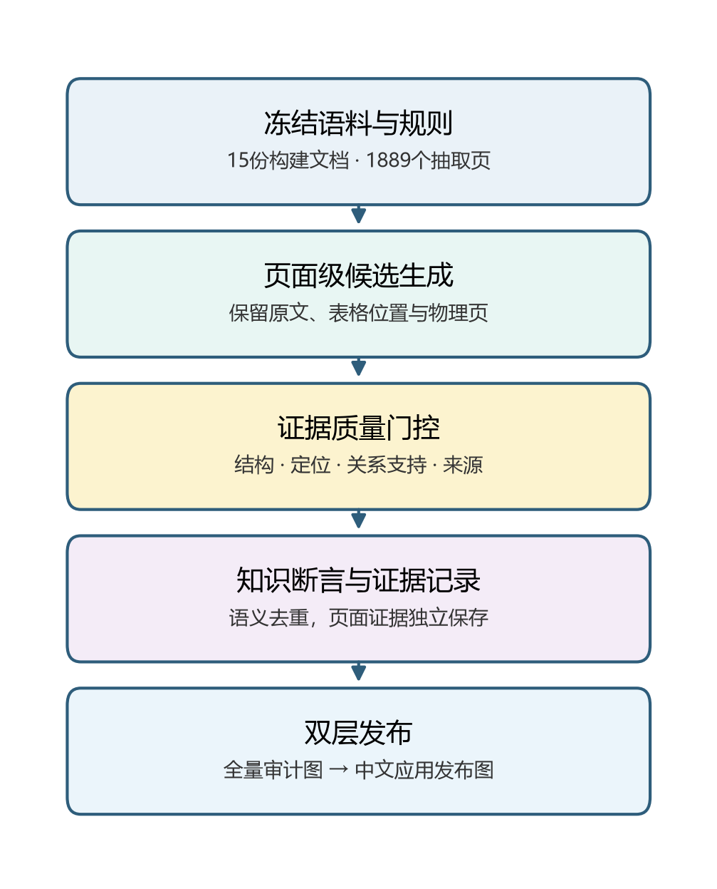
图1 自动证据质量门控与双层发布流程
所有指标均为1时，记录被标记为证据合格。关系未决、E3证据和其他可恢复问题进入隔离区。证据不可定位、结构不合法或关系不受支持的记录被拒绝。

全量审计图与应用发布图
全量审计图是处理过程的完整台账。它保存所有候选、页面证据、来源信息、检查结果和失败原因，包括证据合格、隔离和拒绝记录。应用发布图是从该台账中筛选出的可用子图，只保留证据合格、非推断且两个端点均具有可发布中文规范名的记录。前者用于复查和复现实验，后者用于检索和后续应用。应用发布图中的记录可通过稳定标识返回全量审计图和原始物理页。
中文术语治理不改写原文证据。型号、单位、API、ISO和NPSH等受保护字符串必须保留。中文标签作为独立语义投影保存，不覆盖原语言表述、PDF页码、边界框、URL或哈希。本实验使用冻结词典和同模型双提示一致性检查生成术语发布状态，没有人工批准术语，也没有人工批准三元组事实。

来源族封顶
同一发布者的多个版本手册可能共享内容。本文以发布者或明确的文档家族定义来源族。对于知识断言c，每个来源族只保留最高证据分数：
s_f(c)=max[aᵢ∈A_f(c)]qᵢ；S_fam^(B)(c)=(1/B)Σs_(j)(c) (4)
同一来源族内增加重复文档不会增加该族的贡献。来源族只是文档依赖性的工程代理，不是统计独立性证明。

实验与结果

实验设置
实验包括五部分：全量构图与门控；全部候选的页面定位和来源复核；发布规则故障注入；固定页面上的提示规则与成本比较；来源留出、同族复制和故障知识路径评价。全量复核和故障注入不调用外部模型，也不使用人工事实标签。输入候选、图谱结构规范和物理页文件的SHA-256写入实验清单。

全候选复核与规则故障注入
8003条候选来自15份构建文档，共引用922个不同物理页。复核程序重新加载物理页对象，不读取候选原有的通过标签。检查内容包括文档与页码映射、文档和页面哈希、URL、发布者、来源族、证据跨度、两个实体位置，以及E2表格单元格、行组和边界框。
表1给出分层结果。1698条证据合格记录全部通过页面、证据、双端点、来源和关系类型检查。881条隔离记录的证据和双端点仍可定位，其中551条通过定位、来源和关系类型检查；其余330条为E3重构证据。5424条拒绝记录中，3947条仍能定位证据，2647条能够同时定位两个实体，1707条通过上述子项检查。拒绝记录仍可能因关系支持、分数或其他规则失败。证据可定位是发布的必要条件，不是充分条件。
表1 全候选页面定位与来源复核
决策组 | 记录数 | 证据定位 | 双端点定位 | 子项检查通过
证据合格 | 1698 | 100.00% | 100.00% | 100.00%
隔离 | 881 | 100.00% | 100.00% | 62.54%
拒绝 | 5424 | 72.77% | 48.80% | 31.47%

故障注入以1698条复核通过的记录为基线。每次只破坏一项已声明的发布规则。10种故障覆盖哈希与来源、页面与证据定位、关系端点类型和表格结构。共生成13729个有效扰动样本，全部触发至少一项规则失败，见表2。该实验验证检查器对已编码规则的响应，不代表一般语义错误检出率。
表2 发布规则故障注入结果
故障组 | 具体故障 | 注入数 | 检出率
身份与来源 | 文档哈希、页面哈希、URL、来源族 | 6792 | 100.00%
页面与证据 | 页码偏移、证据删除、端点截断 | 4943 | 100.00%
结构类型 | 关系尾实体类型破坏 | 1698 | 100.00%
表格结构 | 单元格ID破坏、边界框越界 | 296 | 100.00%
合计 | 10种故障 | 13729 | 100.00%

全量构图与门控贡献
模型生成8071条原始候选。规范化和去重后得到8003条审计记录，其中1698条证据合格、881条隔离、5424条拒绝。1698条证据记录对应1650个去重知识断言和2613个实体。中文术语门控进一步保留208条证据记录、203个知识断言和281个中文规范实体。
关系支持方式存在差异。784条记录由E1显式关系词确认，98条由E2表格结构确认，合计882条显式规则支持记录。另有816条依赖同一模型的双提示一致性。后者不是独立模型验证，发布时单独标记。
在固定8003条候选上顺序加入规则后，图谱结构和关系端点类型检查筛除1292条；E1/E2证据定位筛除4206条；关系支持检查筛除801条；0.8分数阈值筛除6条。证据定位和关系支持是主要筛选环节。若取消中文术语门控，1490条端点术语尚未发布就绪的记录会进入中文应用图。
分数阈值由0.80提高至0.85、0.90、0.925、0.95和0.975时，证据合格记录依次为1698、1678、1525、895、867和36条。阈值达到0.975时，只有8类故障仍满足预定义证据覆盖要求。本文采用0.80作为冻结的工程折中，该阈值不是通过人工真值标签优化得到的统计参数。
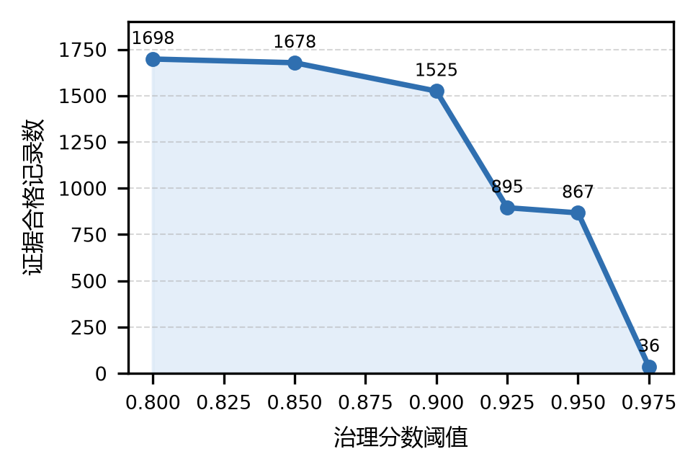
图2 治理分数阈值对证据合格记录数的影响

固定页面提示规则与成本
提示对照使用相同的20个证据富集页面，并统一模型、温度参数、JSON输出和重试策略。B0为自由抽取；B1加入节点和关系约束；B2增加E1/E2证据要求；B3增加方向和适用范围；Ours使用完整页面级规则。历史实验没有统一最大候选条数和输出token上限，因此表3只比较当前配置下的规则合格产出和成本，不比较事实准确率。
表3 固定页面提示规则及token成本
方法 | 原始候选 | 证据合格 | 合格/原始 | token/合格 | 合格/10万token
B0 | 162 | 0 | 0.00% | — | 0.0
B1 | 312 | 50 | 16.03% | 3565.3 | 28.0
B2 | 226 | 31 | 13.72% | 5238.0 | 19.1
B3 | 254 | 32 | 12.60% | 5329.8 | 18.8
Ours | 367 | 148 | 40.33% | 1466.7 | 68.2

Ours得到148条证据合格记录，是B1的2.96倍。该倍数表示非预算匹配配置下的规则合格产出差异，不表示知识质量提高2.96倍。Ours的总token消耗最高，但每条证据合格记录的token消耗最低。B0没有产生能够直接进入后处理流程的记录，主要原因是自由格式输出与白名单不一致；这不说明B0提出的语义陈述全部错误。

来源留出、同族复制与知识路径
方法、图谱结构规范、阈值和主图冻结后，MP010–MP013在隔离目录中首次解析。4份文档共103个物理页，确定性排除后保留94个抽取页。流程生成287条审计记录，其中81条证据合格。81条记录的页面定位率和来源完整率均为100%。留出文档没有回流主图，也没有用于调参。4份文档均来自MAIB来源族，该实验不能评价来源族多样性或外部事实准确率。
真实语料中有3个完全相同的知识断言同时出现在两份文档中，且都属于同一来源族。复制压力测试将证据复制为1、2、4和8份。来源族封顶指数均值始终为0.461058，最大绝对变化为0。按文档直接累加的基线均值则由0.461877升至0.922116，分数不低于0.8的知识断言由3个增至1650个。来源族封顶实现了“同族复制不增加支持”。真实语料没有跨来源族的完全相同断言，本文未验证跨族区分效度。
本文为10类故障分别设置症状、原因或机理、检查和维护四类知识路径，共40项。34项在中文应用发布图中存在可追溯路径，覆盖率为85.00%。四类路径分别覆盖7/10、10/10、7/10和10/10。该指标只反映图结构和来源链路，不是问答或诊断准确率。

讨论

发布含义与人工审核边界
全候选复核表明，1698条证据合格记录能够重新定位到具体物理页，证据、实体和来源字段形成闭合链路。故障注入表明，删除证据、篡改页码或哈希、破坏实体类型或表格位置后，记录会退出证据合格集合。“证据合格”由可重复执行的规则定义，不是仅靠命名形成的标签。
自动门控检查记录是否满足预先声明的文档证据条件。它不判断来源手册是否绝对正确，也不判断现实设备是否必然符合该陈述。本文把可重复的检查要求前置到图谱结构、证据规则、来源族和术语状态中，发布阶段不以专家逐条批准为前置条件。人的作用没有被取消。领域人员仍需确定关系类型、文档范围、证据规则和术语表。冲突记录、安全关键陈述和规则无法处理的条件范围仍可进行定向复核。

关系支持方式与测量知识关联
882条记录的关系由显式关系词或表格角色直接支持。816条记录依赖同一模型的双提示一致性。抽取和判断共享模型参数，错误可能相关。两组记录不能视为强度相同的独立验证结果。普通检索可同时使用两组记录并显示支持方式；安全关键查询可优先使用显式规则支持记录，或对模型一致性支持记录进行定向复核。
本文位于测量与诊断流程的知识数据处理层，不提出新传感器、特征提取算法或故障分类器。应用发布图把压力、流量、振动、温度和电流等测量现象连接到文档中的故障原因、检查动作和维护要求，并保留页面依据。这类知识可用于后续证据检索、诊断辅助或GraphRAG。本文没有使用传感器时序数据，也没有评价故障识别率。

局限性
本研究有五项主要限制。第一，没有领域专家事实标签，不能报告三元组Precision、Recall或F1。第二，816条记录使用与抽取器相同的模型完成一致性检查，存在相关误差。第三，故障注入只覆盖已编码的结构、定位和来源错误，不能代表所有语义错误。第四，20页提示对照没有统一候选数量和token上限，只能说明当前配置下的产出和成本。第五，真实语料中没有跨来源族的完全相同知识断言，来源族实验只验证同族复制不变性。中文应用发布图目前仅包含208条证据记录，保守的术语门控也造成了覆盖损失。

结论
本文提出一种面向船舶机舱泵系技术文档的自动证据质量门控与可审计知识图谱发布方法。模型生成的三元组先作为知识断言保存，页面原文和来源信息则写入独立证据记录。图谱结构、关系方向、E1/E2定位、关系支持、来源完整性、语料边界和非推断条件共同决定记录通过、隔离或拒绝。全量审计图保存完整处理过程，中文应用发布图提供保守的应用子集。
15份构建文档共产生8003条审计记录和1698条证据合格记录，其中208条进入中文应用发布图。1698条记录全部通过重新定位和来源复核，13729个受控规则故障均被检测。来源留出实验表明冻结规则可以在新文档上继续执行，同族复制测试表明来源族封顶不会因文档复制而增加支持分数。40项故障知识路径中有34项可追溯到具体文档页。上述结果支持本文关于自动发布治理、页面级溯源和同源重复控制的结论，不构成对客观事实正确率或下游故障诊断性能的验证。

致谢与声明
数据可用性—构图代码、配置、实验脚本和可公开的自动派生结果保存在项目仓库中。原始PDF受发布者版权约束，应通过证据记录保存的来源URL获取。伦理与利益冲突—本研究不涉及人体、动物或个人隐私数据。作者当前无已知利益冲突，投稿前须由全体作者确认。基金与作者贡献—[基金名称及项目编号待填；作者贡献待按CRediT填写。]生成式AI使用—qwen3.7-max用于候选三元组生成、同模型双提示关系一致性检查和中文术语建议。生成式AI也用于中文稿语言整理。作者须核验投稿终稿并对论文内容负责。

参考文献
- A. Hogan, E. Blomqvist, M. Cochez, et al., “Knowledge Graphs,” ACM Computing Surveys, vol. 54, no. 4, pp. 1–37, 2021, doi: 10.1145/3447772.
- S. Ji, S. Pan, E. Cambria, P. Marttinen, and P. S. Yu, “A Survey on Knowledge Graphs: Representation, Acquisition, and Applications,” IEEE Transactions on Neural Networks and Learning Systems, vol. 33, no. 2, pp. 494–514, 2022, doi: 10.1109/TNNLS.2021.3070843.
- B. Zhang and H. Soh, “Extract, Define, Canonicalize: An LLM-based Framework for Knowledge Graph Construction,” in Proceedings of EMNLP 2024, 2024, pp. 9820–9836, doi: 10.18653/v1/2024.emnlp-main.548.
- W3C RDF & SPARQL Working Group, “RDF 1.2 Concepts and Abstract Data Model,” W3C Candidate Recommendation Snapshot, Apr. 7, 2026. [Online]. Available: https://www.w3.org/TR/rdf12-concepts/
- T. Lebo, S. Sahoo, and D. McGuinness, Eds., “PROV-O: The PROV Ontology,” W3C Recommendation, Apr. 30, 2013. [Online]. Available: https://www.w3.org/TR/prov-o/
- L. F. Sikos and D. Philp, “Provenance-Aware Knowledge Representation: A Survey of Data Models and Contextualized Knowledge Graphs,” Data Science and Engineering, vol. 5, no. 3, pp. 293–316, 2020, doi: 10.1007/s41019-020-00118-0.
- G. Amaral, O. Rodrigues, and E. Simperl, “ProVe: A Pipeline for Automated Provenance Verification of Knowledge Graphs Against Textual Sources,” Semantic Web, 2024, doi: 10.3233/SW-233467.
- P. Groth, A. Gibson, and J. Velterop, “The Anatomy of a Nanopublication,” Information Services & Use, vol. 30, no. 1–2, pp. 51–56, 2010, doi: 10.3233/ISU-2010-0613.
- I. P. Malashin, I. S. Masich, V. S. Tynchenko, et al., “SciGraph-LLM: Automatic Knowledge Graph Construction from Scientific Papers,” in Proceedings of the Nineteenth ACM International Conference on Web Search and Data Mining Companion, 2026, pp. 48–57, doi: 10.1145/3779211.3793169.
- H. Han, J. Wang, X. Wang, and S. Chen, “Construction and Evolution of Fault Diagnosis Knowledge Graph in Industrial Process,” IEEE Transactions on Instrumentation and Measurement, vol. 71, pp. 1–12, 2022, doi: 10.1109/TIM.2022.3200429.
- C. Cai, Z. Jiang, H. Wu, J. Wang, J. Liu, and L. Song, “Research on Knowledge Graph-Driven Equipment Fault Diagnosis Method for Intelligent Manufacturing,” International Journal of Advanced Manufacturing Technology, vol. 130, no. 9–10, pp. 4649–4662, 2024, doi: 10.1007/s00170-024-12998-x.
- J. Wu, A. Zhang, M. Wu, Y. Zhang, and C. Wang, “Overview of Research and Application of Knowledge Graph in Equipment Fault Diagnosis,” Journal of Computer Applications, vol. 44, no. 9, pp. 2651–2659, 2024, doi: 10.11772/j.issn.1001-9081.2023091280.
- American Bureau of Shipping, Guidance Notes on Equipment Condition Monitoring Techniques, Houston, TX, USA, 2016. [Online]. Available: https://ww2.eagle.org/content/dam/eagle/rules-and-guides/current/design_and_analysis/224-GN-EquipCndMonitoring/Equipment_Condition_Monitoring_GN_e.pdf
- American Bureau of Shipping, Guide for Surveys Based on Machinery Reliability and Maintenance Techniques, Houston, TX, USA, 2023. [Online]. Available: https://ww2.eagle.org/content/dam/eagle/rules-and-guides/current/survey_and_inspection/121-guide-for-surveys-based-on-machinery-reliability-and-maintenance-techniques/MRM_Guide_e-Jan23.pdf

